
ГОСУДАРСТВЕННОЕ АВТОНОМНОЕ УЧРЕЖДЕНИЕ
САРАТОВСКОЙ ОБЛАСТИ
«РЕГИОНАЛЬНЫЙ ЦЕНТР ОЦЕНКИ КАЧЕСТВА ОБРАЗОВАНИЯ»

232. Гагаринский муниципальный район.

Результаты единого государственного экзамена (ЕГЭ)
Для участия в ЕГЭ 2023 года в Саратовском районе были зарегистрированы 123 участника из 17 образовательных организаций, что составляет 100% от общего количества обучающихся.
Выпускники района не принимали участие в ЕГЭ по немецкому, французскому, испанскому и китайскому языкам. В общей сложности был сдан 429 человеко-экзамен.
Процент недостижения минимального порога увеличился в районе по 7 из 12 предметов: по математике профильного уровня (на 15,2%), химии (на 11,4%), биологии (на 10,7%), истории (на 6,2%), обществознанию (на 28,4%), информатике и ИКТ (на 3,1%) и географии (на 16,7%) Процент недостижения минимального порога снизился в районе по 2 предметам: математике базового уровня (на 1,4%) и физике (на 3,8%).
Не преодолевших минимальный порог не было за три последних года по английскому и русскому языкам, литературе.

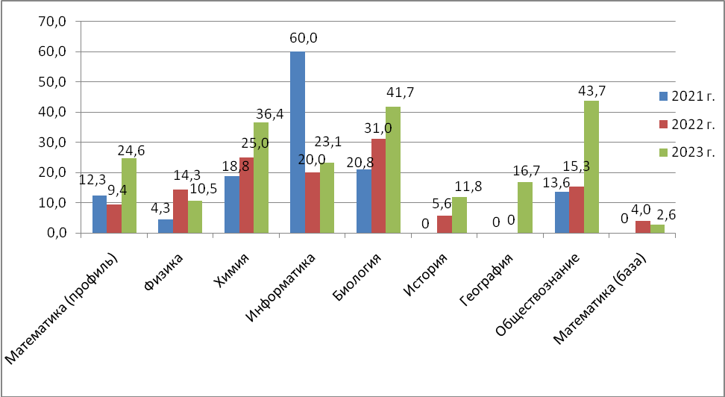
Рис.1 Динамика процента выпускников, не достигших минимального порога по предметам ЕГЭ
По русскому языку для получения аттестата о среднем общем образовании минимальный порог в 24 балла преодолели все участники. Для поступления по программам бакалавриата и специалитета в образовательные организации высшего профессионального образования не преодолели минимальный порог 2,4% участников.
В десяти образовательных организациях (СОШ с. Багаевка им. Н.В.Котлова, СОШ р.п. Красный Октябрь, СОШ п. Расково, СОШ п. Сергиевский, СОШ ст. Тарханы, СОШ п. Тепличный, СОШ с. Усть- Курдюм, СОШ с. Рыбушка, СОШ с. Сосновка, СОШ р.п. Соколовый) показатель недостижения минимального порогового балла по всем предметам выше, чем средний показатель по району (17,6%).
В СОШ с. Михайловка, СОШ с. Александровка и СОШ с. Синенькие все выпускники успешно сдали экзамены по всем предметам.
В образовательной организации СОШ с. Поповка участники не достигли минимального порога по математике профильного уровня (50%)).
Выпускники не перешагнули минимальный порог по двум предметам: в СОШ п. Тепличный (биология (50%), обществознание (100%)), СОШ п. Дубки (математика профильного уровня (30%), обществознание (22,2%)), СОШ п. Расково (физика (50%), обществознание (66,7%), СОШ с. Багаевка им. Н.В.Котлова (математика профильного уровня (100% – 1 участник), обществознание (100% – 1 участник)), СОШ с. Сосновка (математика профильного уровня (33,3%), информатика (100% – 2 участника), СОШ п.Красный Текстильщик (математика профильного уровня (25%), обществознание (44,4%).
По трем предметам выпускники не преодолели минимальное пороговое значение в СОШ с. Усть-Курдюм (история (100% – 1 участник), география (50%), обществознание (66,7%)), СОШ с. Рыбушка (химия (100% – 1 участник) биология (100%– 2 участника), обществознание (33,3%)).
Не справились с экзаменами по четырем предметам выпускники СОШ ст. Тарханы (математика профильная (50%), химия (100% – 1 участник), история (33,3%), обществознание (33,3%)) и СОШ п. Сергиевский (химия (100% – 1 участник), биология (100%), обществознание (100%), математика базовая (33,3%)).
По пяти предметам не перешагнули порог выпускники СОШ р.п. Красный Октябрь (математика профильная (40%), информатика и ИКТ (50%), биология (66,7%), обществознание (50%), математика базовая (12,5%) и СОШ р.п. Соколовый (математика профильная (25%), физика (16,7%), химия (100% – 1 участник), биология (50%), обществознание (27,3%)).
Наибольшая доля недостижения минимального порога в разрезе предметов (вне зависимости от количества участников экзамена):
- по математике профильного уровня – СОШ с. Багаевка им. Н.В.Котлова (100%, 1 участник), Гагаринский район – 24,6%, Саратовская область – 8,17%;
- по физике – СОШ п. Расково (50% -2 участника), Гагаринский район – 10,5%, Саратовская область – 5,85%;
- по химии – СОШ п. Соколовый (100%, 1 участник), СОШ с. Рыбушка (100%, 1 участник), СОШ п. Сергиевский (100%, 1 участник) и СОШ ст. Тарханы (100%, 1 участник), Гагаринский район – 36,4%, Саратовская область – 18,01%;
- по информатике и ИКТ – СОШ с. Сосновка (100%, 2 участника), Гагаринский район – 23,1%, Саратовская область – 11,5%;
- по биологии – СОШ с. Рыбушка (100%, 2 участника), СОШ п. Сергиевский (100%, 3 участника), Гагаринский район – 41,7%, Саратовская область – 18,44%;
- по истории – СОШ с. Усть-Курдюм (100%,1 участник), Гагаринский район – 11,8%, Саратовская область – 7,77%;
- по географии – СОШ с. Усть-Курдюм (50%, 2 участника), Гагаринский район – 16,7%, Саратовская область – 12,62%;
- по обществознанию – СОШ с. Багаевка им. Н.В.Котлова (100%, 1 участник), СОШ п. Сергиевский (100%, 3 участника) и СОШ п Тепличный (100%, 3 участника) Гагаринский район – 43,7%, Саратовская область –21,17%;
- по математике базового уровня – СОШ п. Сергиевский (33,3%), Гагаринский район – 3,9%, Саратовская область – 1,07%.
В 2023 году участники ЕГЭ Саратовского района получили свыше 80 баллов по шести предметам: по русскому языку, информатике и ИКТ, биологии, истории, обществознанию, литературе.
Лидеры по проценту высокобалльников:
- по русскому языку – СОШ п. Дубки (30,4%), СОШ с. Рыбушка (25%);
- по информатике и ИКТ – СОШ с. Михайловка (100%, 1 участник);
- по биологии – СОШ р.п Красный Октябрь (33,3%);
- по истории – СОШ р.п. Соколовый (25%);
- по обществознанию – СОШ с. Александровка (33,3%);
- по литературе – СОШ п. Дубки (66,7%).
В 2023 году 100 баллов на ЕГЭ не получил ни один выпускник Гагаринского муниципального района.
По итогам 2023 года в Гагаринском районе 6 выпускников из 5 учреждений получили аттестат с отличием (из них 1 выпускник (16,7%) набрал менее 70 баллов и один выпускник (16,7%) набрал менее 50 баллов по одному из предметов ЕГЭ):
МОУ СОШ с. Александровка – 2 выпускника (из них 1 набрал менее 70 баллов по одному из предметов ЕГЭ);
МОУ СОШ р.п. Красный Октябрь – 1 выпускник;
МОУ СОШ п. Дубки – 1 выпускник;
МОУ СОШ с. Михайловка – 1 выпускник, набравший менее 50 баллов по одному из предметов ЕГЭ;
МОУ СОШ с. Клещевка– 1 выпускник.
По результатам ГИА-11 в 2023 году не получили аттестат 2 выпускника Гагаринского района
Итоговое сочинение в Гагаринском муниципальном районе писали 123 выпускника образовательных организаций. Работы всех участников оценены положительно - «зачет».

Результаты государственной итоговой аттестации в 9 классах.
В Государственной итоговой аттестации 2023 года в форме ОГЭ в Гагаринском районе приняли участие 413 выпускников из 22 образовательных организаций.
Выпускники принимали участие в государственной итоговой аттестации в форме ОГЭ по двум обязательным предметам (русский язык и математика), а также по предметам по выбору, кроме немецкого и французского языков. В общей сложности было сдано 1806 человеко-экзаменов.
В Гагаринском районе в 2023 году не получили аттестат об основном общем образовании 4 выпускника: 3 учащихся из числа не допущенных до государственной итоговой аттестации, 1 учащийся - по результатам государственной итоговой аттестации из МАОУ «СОШ с. Поповка».
В итоговом собеседовании принимали участие 412 учащихся, все получили «зачет».

Динамика распределения по отметкам по итогам ГИА-9
в 2021, 2022 и 2023г.г.
Таблица 1
Предмет | Количество «5», % |  |  | Количество «4», % |  |  | Количество «3», % |  |  | Количество «2», %
 | 2021 | 2022 | 2023 | 2021 | 2022 | 2023 | 2021 | 2022 | 2023 | 2021 | 2022 | 2023
Русский язык | 20,9 | 18,9 | 19,5 | 32,0 | 36,8 | 33,1 | 46,8 | 43,7 | 47,2 | 0,4 | 0,5 | 0,2
Математика | 3,6 | 2,9 | 3,9 | 22,6 | 31,7 | 29,6 | 73,8 | 65,3 | 66,5 | 0 | 0,8 | 0
Физика |  | 9,4 | 8,1 |  | 34,4 | 27 |  | 56,3 | 64,9 |  | 0 | 0
Химия |  | 23,3 | 32,5 |  | 48,8 | 25 |  | 27,9 | 42,5 |  | 0 | 0
Информатика |  | 6,2 | 16,3 |  | 23,5 | 30,2 |  | 70,4 | 53,5 |  | 0 | 0
Биология |  | 3,6 | 4,5 |  | 34,5 | 36,5 |  | 61,2 | 59 |  | 0,7 | 0
География |  | 9,9 | 7,5 |  | 45,0 | 33,3 |  | 43,6 | 59,1 |  | 1,5 | 0
Английский язык |  | 25,0 | 46,2 |  | 50,0 | 30,7 |  | 25,0 | 23,1 |  | 0 | 0
Обществознание |  | 9,3 | 1,1 |  | 31,6 | 22,2 |  | 58,2 | 76,7 |  | 0,8 | 0
История |  | 20,0 | 6,7 |  | 20,0 | 53,3 |  | 60,0 | 40 |  | 0 | 0
Литература |  | 0 | 33,3 |  | 100 | 66,7 |  | 0 | 0 |  | 0 | 0

В 2021 году ОГЭ проводился по математике и русскому языку.
Результаты региональных проверочных работ (РПР)
Таблица 2
2020-2021 учебный год
1 этап | 5 | % | 4 | % | 3 | % | 2 | %
329 участник | 10 | 3,0 | 33 | 10,0 | 134 | 40,7 | 152 | 46,2
2 этап | 5 | % | 4 | % | 3 | % | 2 | %
305 участника | 5 | 1,6 | 52 | 17,0 | 114 | 37,4 | 129 | 42,3
2021-2022 учебный год
1 этап | 5 | % | 4 | % | 3 | % | 2 | %
284 участника | 1 | 0,4 | 21 | 7,4 | 151 | 53,1 | 111 | 39,1
2 этап | 5 | % | 4 | % | 3 | % | 2 | %
270 участников | 1 | 0,4 | 30 | 11,1 | 131 | 48,5 | 108 | 40
2022-2023 учебный год
1 этап | 5 | % | 4 | % | 3 | % | 2 | %
388 участников | 8 | 2,1 | 39 | 10,1 | 154 | 39,6 | 187 | 48,2
2 этап | 5 | % | 4 | % | 3 | % | 2 | %
384 участника | 7 | 1,8 | 62 | 16,2 | 149 | 38,8 | 166 | 43,2

В целом по результатам РПР 2022-2023 года наблюдается уменьшение количества участников, получивших неудовлетворительный результат на 5%.

Результаты всероссийских проверочных работ (ВПР) 2023 года Таблица 3
Учебный предмет | Качество знаний, %
Учебный предмет | 4 класс |  | 5 класс |  | 6 класс |  | 7 класс |  | 8 класс
Учебный предмет | Саратовская область | Гагаринский район МО Город Саратов | Саратовская область | Гагаринский район МО Город Саратов | Саратовская область | Гагаринский район МО Город Саратов | Саратовская область | Гагаринский район МО Город Саратов | Саратовская область | Гагаринский район МО Город Саратов
Русский язык | 61,62 | 55,77 | 51,99 | 48,85 | 47,48 | 39,95 | 41,35 | 43,52 | 46,12 | 41,27
Математика | 72,39 | 67,14 | 54,80 | 52,11 | 40,09 | 28,16 | 37,53 | 27,58 | 31,39 | 23,90

Учебный предмет | Успеваемость, %
Учебный предмет | 4 класс |  | 5 класс |  | 6 класс |  | 7 класс |  | 8 класс
Учебный предмет | Саратовская область | Гагаринский район МО Город Саратов | Саратовская область | Гагаринский район МО Город Саратов | Саратовская область | Гагаринский район МО Город Саратов | Саратовская область | Гагаринский район МО Город Саратов | Саратовская область | Гагаринский район МО Город Саратов
Русский язык | 95,54 | 94,59 | 90,64 | 89,82 | 88,60 | 90,62 | 88,38 | 90,46 | 87,61 | 88,89
Математика | 97,74 | 96,19 | 92,77 | 90,26 | 89,74 | 89,47 | 90,63 | 91,13 | 90,72 | 88,05

